DESTINATIONS ET ITINÉRAIRES POSSIBLES
En tenant compte de son profil personnel, déterminer quelques destinations postsecondaires d’intérêt, soit la formation en apprentissage, le collège, l’intégration communautaire, l’université ou le marché du travail, tout en explorant les itinéraires au palier secondaire qui mènent à ces destinations.
Faire une recherche pour trouver et comparer quelques options postsecondaires qui correspondent à ses aspirations, à ses compétences, à ses champs d’intérêt, à ses valeurs et à sa situation personnelle.

Méthodes de recherche :
- Recueillir des renseignements en ligne pour connaître différentes possibilités scolaires et professionnelles.
- Rencontrer des entrepreneurs locaux et leur demander comment ils ont démarré leur entreprise et quels sont les défis qu’ils ont rencontrés.
- Faire une entrevue avec des personnes qui travaillent dans le milieu qui l’intéresse.
- Faire une entrevue avec un parent, une tutrice ou un tuteur, ou un autre adulte expérimenté.
- Participer à un salon de l’emploi ou à un salon des études à l’étranger pour obtenir divers renseignements.
- Participer à des occasions de formation en milieu de travail ou à d’autres occasions axées sur le milieu de travail.
Options postsecondaires :
- Le programme d’apprentissage menant à un métier spécialisé.
- Un stage de travail pour une entreprise ou un organisme d’intérêt.
- Des études à temps plein ou partiel dans un collège ou une université.
- L’éducation à distance.
- La formation en milieu de travail.
- Le travail à temps plein ou partiel.
- L’intégration communautaire.
- Le bénévolat au sein de la communauté.
- L’entrepreneuriat.
- Une année sabbatique pour faire du bénévolat.
- Voyager ou travailler à l’étranger.

Voici quelques sites sur les options postsecondaires correspondant à vos points forts et à vos champs d’intérêt, l’élève peut consulter les sites Web et les documents suivants :
https://www.ontario.ca/fr/page/marche-du-travail
https://www.ontario.ca/fr/page/colleges-en-ontario
https://www.ontario.ca/fr/page/lapprentissage-en-ontario
https://www.ontariouniversitiesinfo.ca/fr/
www.Careercruising.com

PISTES DE RÉFLEXION - DISCUSSION
- Comment la conseillère ou le conseiller en orientation peuvent-ils vous aider à trouver de l’information sur les itinéraires vers les destinations qui vous intéressent? Avec quelles autres personnes de votre école, de votre famille ou de votre communauté pourriez-vous parler des itinéraires et des destinations postsecondaires possibles? Quelles stratégies pouvez-vous utiliser si vous ne connaissez personne en dehors de l’école qui peut vous aider à réfléchir à vos itinéraires et vos destinations possibles?

- Où pouvez-vous trouver des renseignements sur les répercussions d’intégrer le marché du travail immédiatement après avoir terminé les études secondaires? Quelles sont les options en matière de travail qui s’offrent à vous? Est-ce que ces options sont viables à long terme?

- De quelle façon l’exploration du Programme d’apprentissage pour les jeunes de l’Ontario (PAJO) ou du programme de la Majeure Haute Spécialisation (MHS) peut-elle appuyer vos aspirations, vos compétences et vos champs d’intérêt? Quelles sont les ressources disponibles pour s’informer sur les carrières dans les métiers spécialisés?

- Lorsque nous avons étudié l’évolution des tendances liées au marché du travail, y avait-il des emplois ou des secteurs d’emploi recherchés sur lesquels vous souhaiteriez approfondir vos recherches? Quels autres secteurs d’activité que nous n’avons pas encore explorés pourraient aussi vous intéresser?

ITINÉRAIRES

Déterminer les itinéraires menant à ses destinations préférées, y compris les cours et les programmes spécialisés permettant d’atteindre sa destination et répondant aux exigences d’obtention d’un certificat ou d’un diplôme d’études secondaires, ainsi que les mesures de soutien offertes à l’école et dans la communauté pouvant améliorer ses études secondaires.

Programmes et cours spécialisés à l’école :
- Le programme d’éducation coopérative
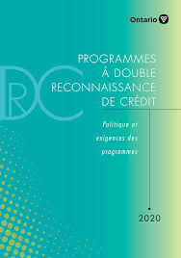
- Le Programme d’apprentissage pour les jeunes de l’Ontario (PAJO)
- Le programme de la Majeure Haute Spécialisation (MHS)
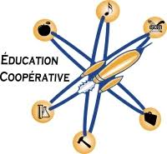
- Les programmes à double reconnaissance de crédit

Mesures de soutien :
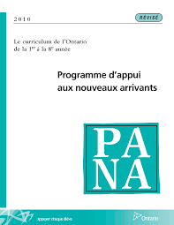
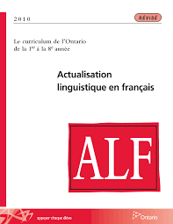
À l’école :
- Les équipes pour la réussite des élèves
- Les conseillères et les conseillers en orientation
- Les programmes de récupération de crédits
- Le programme d’actualisation linguistique en français (ALF)
- Le programme d’appui aux nouveaux arrivants (PANA)

Dans la communauté :
- Emploi Ontario
- Les centres d’emploi pour les jeunes
- Les bibliothèques
- Les centres d’accueil de nouveaux arrivants
- Les services et soutiens communautaires autochtones
- Les autres organismes d’éducation et de formation qui soutiennent diverses populations

PISTES DE RÉFLEXION - DISCUSSION
- Quelles exigences devez-vous remplir pour terminer vos études secondaires? Combien de crédits obligatoires et optionnels possédez-vous? Quels cours obligatoires vous reste-t-il à suivre en 11e et 12e année?

- Si vous êtes intéressés à participer à un programme d’apprentissage, existe-t-il des programmes spécialisés, y compris des programmes menant à un certificat, à votre école qui pourraient vous appuyer dans cet itinéraire? Y a-t-il de tels programmes dans d’autres écoles de votre région? Comment pouvez-vous en savoir plus sur ces programmes?

- Qui pourrait vous aider à en savoir plus sur les itinéraires possibles? Qui pouvez-vous consulter si les choses ne se passent pas comme vous le souhaitiez?

- Si vous planifiez d’intégrer le marché du travail tout de suite après vos études secondaires, comment pouvez-vous garder les portes ouvertes au cas où vous décidez plus tard de suivre un programme d’apprentissage, ou d’aller au collège ou à l’université afin d’atteindre vos objectifs [p. ex., choix de cours au palier secondaire, maintien d’une bonne moyenne]?

- Comment pouvez-vous en apprendre davantage sur les possibilités de bénévolat, de mentorat et de travail à temps partiel dans votre communauté? Comment ces activités peuvent-elles contribuer à votre cheminement de carrière et de vie?

- Quelles sont les options postsecondaires possibles après l’obtention d’un certificat d’études secondaires de l’Ontario?

- Quelles sont d’autres façons d’obtenir des crédits?

